扫描二维码人脸采集教程
安全声明：海康威视承诺保证用户的隐私数据安全，不会通过本软件收集软件用的个人信息
- 扫码
用手机浏览器扫描二维码，（苹果手机微信不能扫描进入，需要百度，QQ浏览器等第三方浏览器扫描二维码即可进入，安卓手机也可以用第三方浏览器扫描（优先使用QQ、UC浏览器））若扫描二维码打不开，请直接浏览器输入链接：https://222.242.105.113:10443，
百度为例：打开百度，点击照相机图标，扫描二维码。（有照相机图标的浏览器都可以尝试扫描识别二维码）
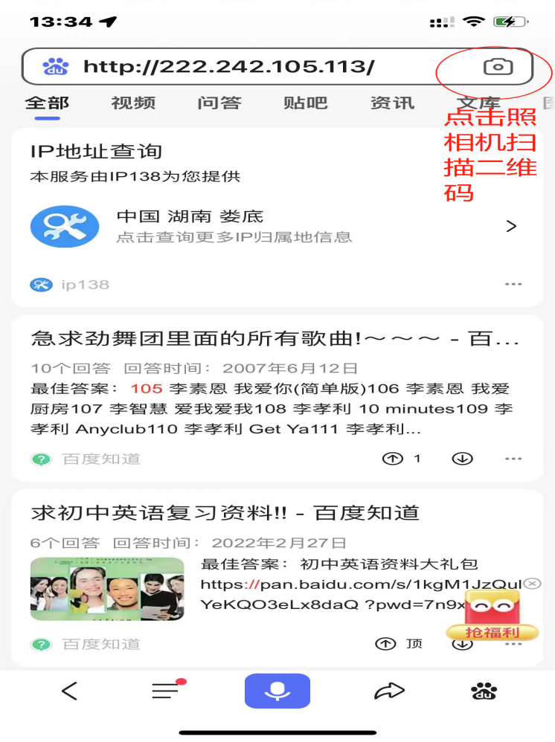

二维码如图1所示：
备注：若提示证书有问题或此链接为私人链接为正常现象，点击继续访问网站即可

图1

二维码快捷使用方式：可以把此二维码。保存至手机，打开手机百度，然后点击照相机图标，进入此界面选择二维码照片。自动识别。

二维码快速传播推广方式：可由班级群，或相关的学生群，等其他传播方式，直接转发此教程文档，为提高采集效率，防御疫情，请有关班级负责人督促完成。
如：没有手机的学生可借用老师或同学，家长等手机登录学号采集添加完成后退出

- 登录账号：
登录界面如图2所示。输入用户名账号密码，用户名为手机号码，第一次登陆密码为本人身份证后6位。如：提示没有学号或手机号、身份证，无法登录的。原因一：基础信息未添加至后台，原因二：学号或学工号、身份证与本人登记的信息有误，请联系保卫处更新基础信息）
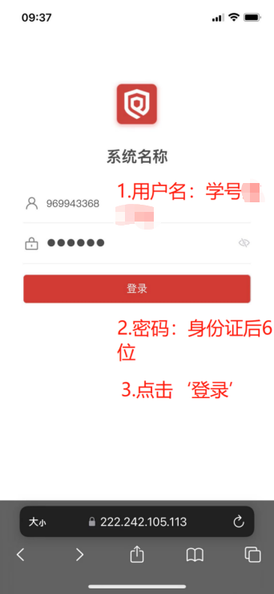
图2

- 修改密码
首次登录需要修改密码，请按照密码强度要求修改密码,修改成功后，用新密码登录即可，如图3所示。
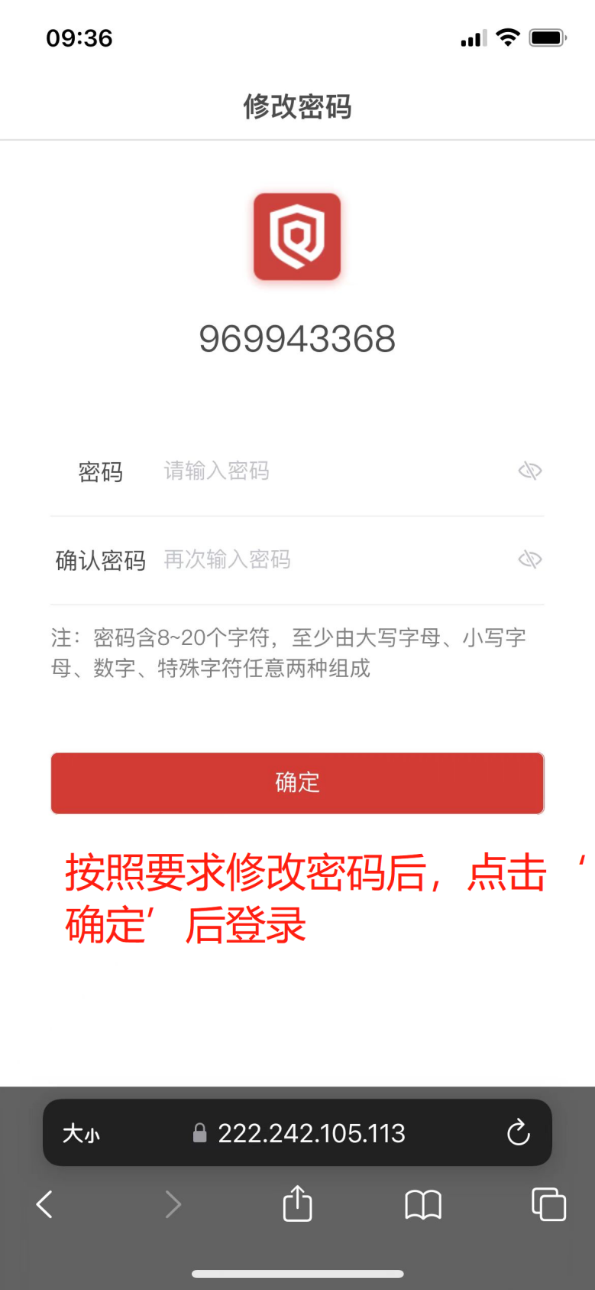
图3

4.H5页面采集人脸
成功登录系统后，点击‘H5人脸采集’如图4所示，阅读用户告知后点击‘已阅读并同意’如图5所示，进入采集流程，确认基本信息是否有误，若基本信息无问题点击‘现在采集’，如图6所示，确认采集人脸要求后点击‘采集人脸’如图7所示
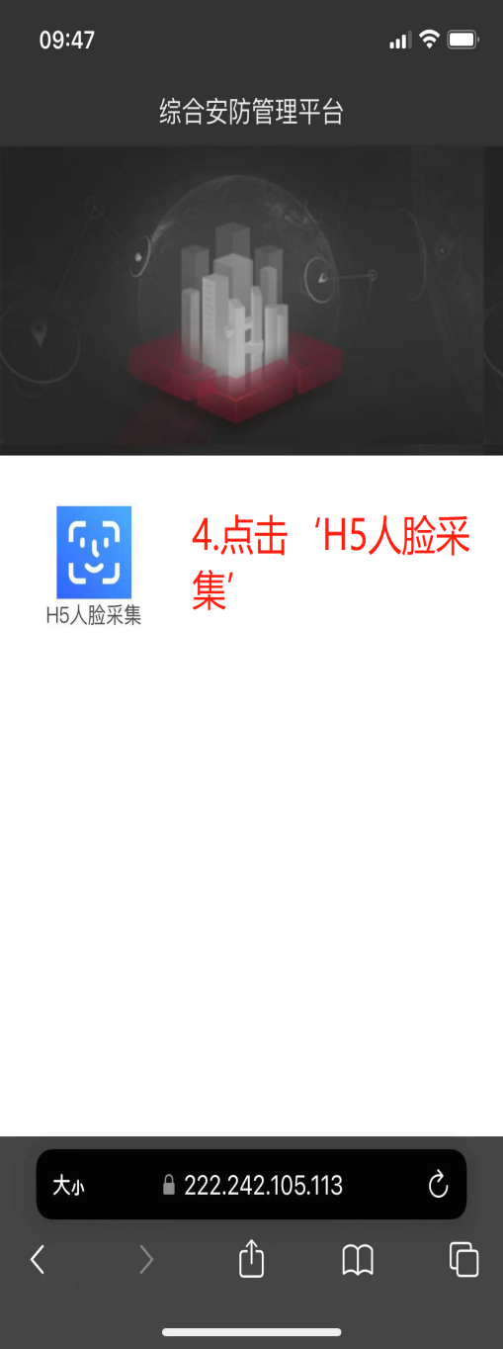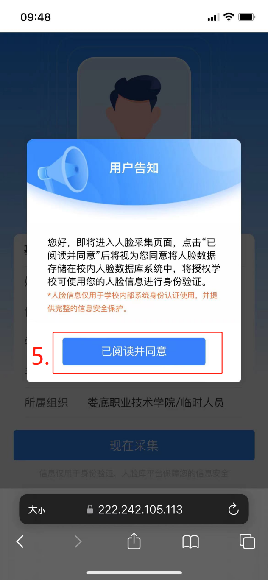
图4 图5

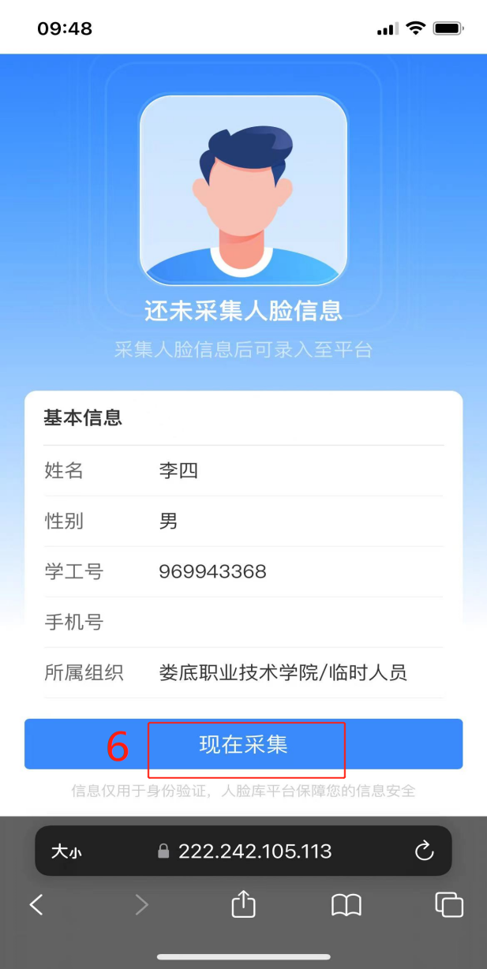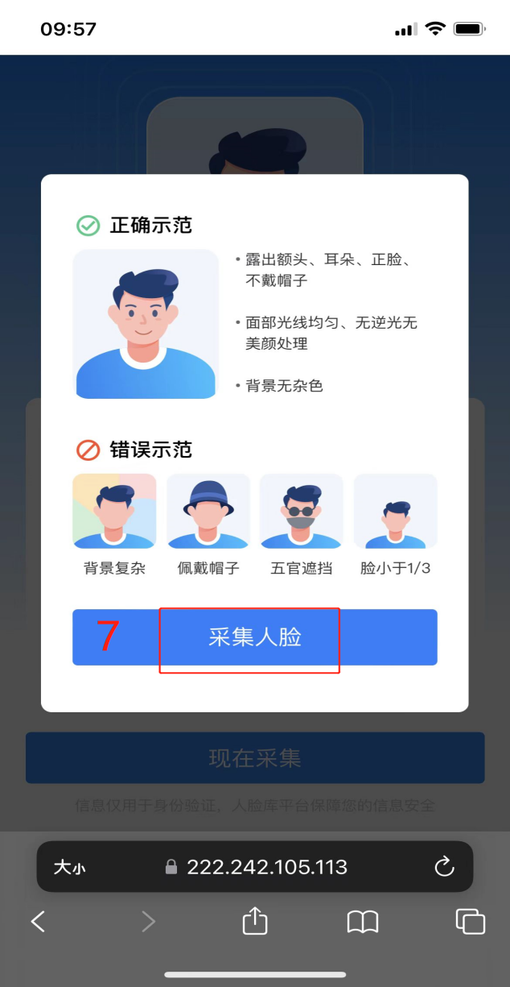
图6 图7

5.上传人脸
可以选择上传实现拍好的照片或直接拍照，如图8所示，人脸验证成功后提示‘人脸采集成功’即可。如图9所示
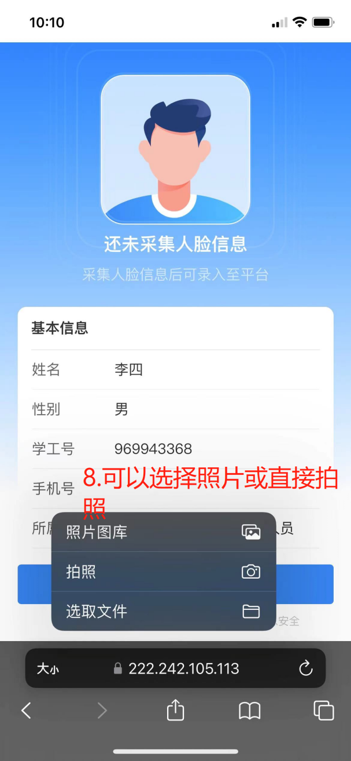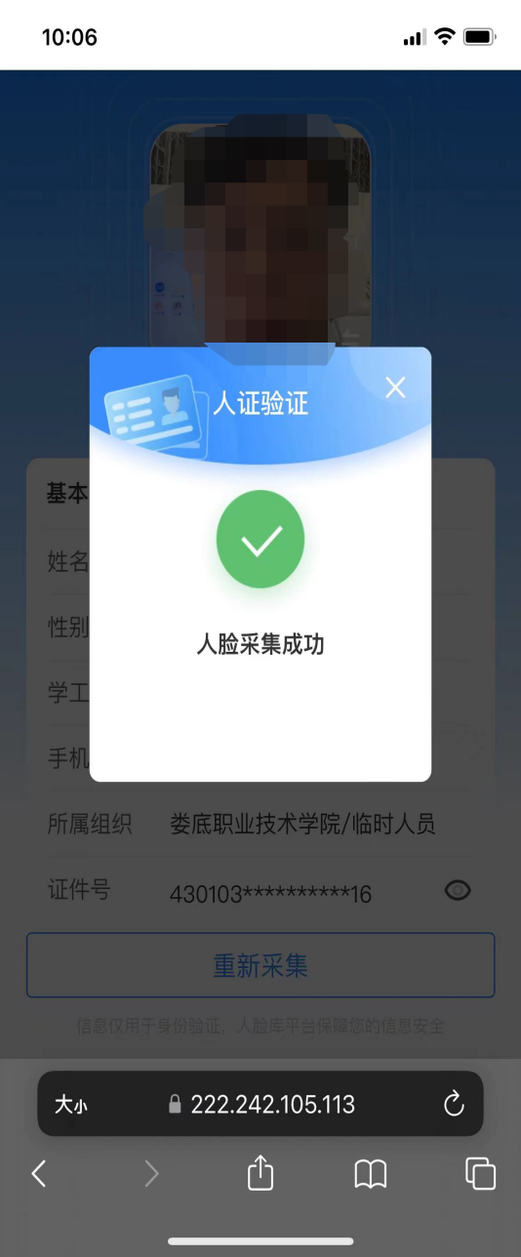
图8 图9

- 后台审核
请提交本人务必提交真实照片和信息，后台会由保卫处人工审核
系统会匹配，如提供的信息不成功和与本人不符合，系统将不会识别并禁止出入。如有疑问可向保卫处查询原因并更新数据资料。
